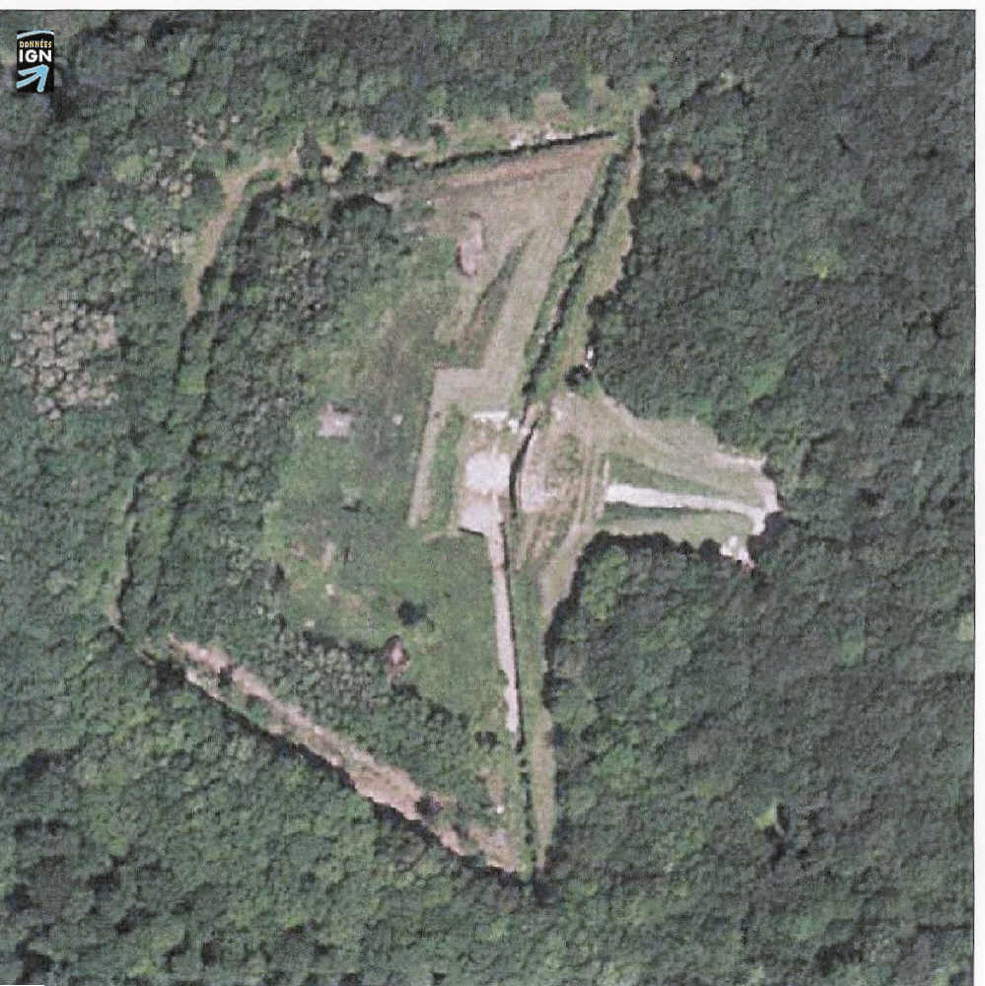
Plate forme de tir
Intérieure
Plate forme de tir
Extérieure
Simulateur de vol
Transpondeur

